РОССИЙСКАЯ ФЕДЕРАЦИЯ
АО "ПРЕДПРИЯТИЕ В-1336"

Датчики уровня
ИВЭ-50-5

Руководство по эксплуатации
1336.407632.003РЭ

Пермь

1 ОПИСАНИЕ И РАБОТА 3
1.1 Назначение 3
1.2 Метрологические и технические характеристики 4
1.3 Состав изделия 4
1.4 Устройство и работа 5
1.5 Средства измерений, инструмент и принадлежности 6
1.6 Маркировка и пломбирование 6
1.7 Упаковка 6
1.8 Обеспечение взрывозащищенности 6
2 ИСПОЛЬЗОВАНИЕ ПО НАЗНАЧЕНИЮ 8
2.1 Общие указания 8
2.2 Обеспечение взрывозащищенности при установке 8
2.3 Пусконаладочные работы 10
2.4 Конфигурирование 11
2.5 Настройка дополнительных параметров для ИВЭ-50-5.2 17
3 ТЕХНИЧЕСКОЕ ОБСЛУЖИВАНИЕ И РЕМОНТ 18
3.1 Указание мер безопасности 18
3.2 Порядок технического обслуживания 18
3.3 Обеспечение взрывозащищенности при ремонте 19
4 ПРАВИЛА ХРАНЕНИЯ И ТРАНСПОРТИРОВАНИЯ 19
5 УТИЛИЗАЦИЯ 19
ПРИЛОЖЕНИЕ А 20
ПРИЛОЖЕНИЕ Б 22
ПРИЛОЖЕНИЕ В 24
ПРИЛОЖЕНИЕ Г 25

Настоящее руководство по эксплуатации содержит технические данные, описание принципа действия и устройства, а также сведения, необходимые для правильной эксплуатации трехпроводных ИВЭ-50-5.Х и двухпроводных ИВЭ-50-5М датчиков уровня.
Необходимо учесть, что постоянное техническое совершенствование датчиков уровня ИВЭ-50-5 может привести к непринципиальным расхождениям между конструкцией, схемой и текстом сопроводительной документации.

1 ОПИСАНИЕ И РАБОТА

1.1 Назначение
Датчики уровня ИВЭ-50-5 предназначены для непрерывного измерения расстояния до поверхности жидкости и монтируются над слоем жидкости.
Ультразвуковые импульсы излучаются датчиком уровня и отражаются от поверхности жидкости. Микропроцессорный электронный блок датчика уровня производит расчет расстояния до поверхности жидкости на основании временной задержки между излучением и приемом отраженного от поверхности жидкости ультразвукового импульса.
Датчики уровня ИВЭ-50-5 рассчитывают уровень или расстояние до поверхности, при этом аналоговый выходной сигнал 4-20 мА пропорционален полученному результату.
Дисплей датчика уровня отображает результаты измерений выбранного параметра, а встроенные кнопки позволяют конфигурировать устройство непосредственно на объекте.
Датчики уровня ИВЭ-50-5.X дополнительно к тому же могут содержать цифровой сигнал, интерфейс RS-485 с протоколом Modbus RTU и дискретный сигнал срабатывания реле «сухой» контакт.

1.2 Метрологические и технические характеристики
1.2.1 Диапазон измерений:
ИВЭ-50-5.X: от 0,3 до 6 м
ИВЭ-50-5М: от 0,3 до 5 м
1.2.2 Пределы допускаемой приведенной погрешности измерений, % ±0,5
1.2.3 Дополнительная погрешность, вызванная изменением
температуры окружающего воздуха на каждые 10 °C , % ±0,2
1.2.4 Зона нечувствительности, м: 0,3.
1.2.5 Угол расхождения ультразвукового пучка, град.: 12.
1.2.6 Материал корпуса излучателя – фторопласт (ПТФЭ).
1.2.7 Температурная компенсация – встроенная, автоматическая.
1.2.8 Диапазон входного напряжения: от 18 до 28В постоянного тока, номинальное значение – 24 В постоянного тока.
1.2.9 В датчиках уровня ИВЭ-50-5.2 предусмотрены исполнительные реле «сухой» контакт, которые обеспечивают коммутацию тока от 10 мА до 3 А при напряжении до 28 В. Мощность коммутации до 84 Вт.
1.2.10 Датчики уровня устойчивы к воздействию температуры окружающего воздуха от минус 40°C до плюс 60°C.
1.2.11 Ex-маркировка взрывозащиты: 1Ex db mb IIB T5 Gb X;
1.2.12 Потребляемая мощность датчиков уровня ИВЭ-50-5 не превышает 2,0 Вт.
1.2.13 Степень защиты от внешних воздействий IP 67 по ГОСТ 14254-2015.
1.2.14 Средний срок службы не менее 10 лет.
1.2.15 Габаритные размеры и масса составных частей датчика уровня не более, мм: длина 200, ширина 170, высота 120, масса, не более 1,5 кг.
1.2.16 Основные модели и их выходные сигналы:
Модель | Схема  подключения | Ток  4-20 мА | Цифровой  выход  RS-485 | Реле  «сухой»  контакт
- ИВЭ-50-5М | 2-х проводная | Есть | Нет | Нет
- ИВЭ-50-5.1 | 3-х проводная | Есть | Есть | Нет
- ИВЭ-50-5.2 | 3-х проводная | Есть | Есть | Есть

1.3 Состав изделия
1.3.1 Типовой комплект поставки датчиков уровня приведен в таблице 1.
Таблица 2
Наименование | Обозначение | Количество, шт.
Датчик уровня ИВЭ-50-5 | 1336.407632.003 | 1
Руководство по эксплуатации | 1336.407632.003РЭ | 1
Методика поверки | МП | 1
Паспорт | 1336.407632.003ПС | 1
Упаковка | б/о | 1

1.4 Устройство и работа
1.4.1 Датчики уровня оснащены корпусом, в котором находятся основная плата, осуществляющая обработку сигналов, с клеммами для подключения внешнего электропитания и плата индикации с дисплеем и кнопками управления. Излучатель ультразвуковой как генерирует, так и принимает отраженные сигналы. Корпус ультразвукового излучателя состоит из фторопласта (ПТФЭ) с добавлением 1,2% специального проводящего наполнителя (1,2% CSC), который стоек к кислотам, щелочам и нефтепродуктам, и к тому же является антистатическим материалом.

Рис.1 Общий вид датчиков уровня ИВЭ-50-5

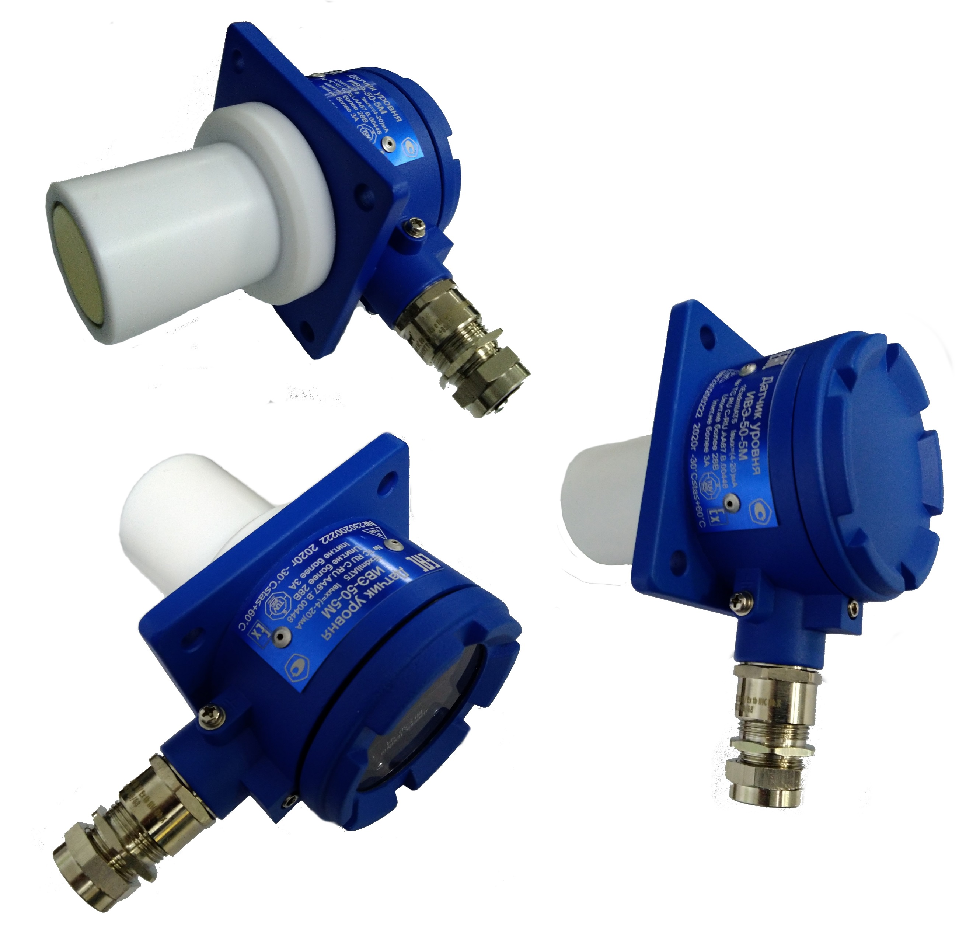

Крышка без стекла

Отверстия для крепления (4 шт.)

Корпус

Кабельный ВВОД

Дисплей

Кнопки управления

Излучатель
ультразвуковой

1.4.2 Микропроцессорный электронный блок датчика уровня производит расчет расстояния до поверхности жидкости на основании временной задержки между излучением и приемом отраженного от поверхности жидкости ультразвукового импульса. Так же он рассчитывает уровень до поверхности с выводом полученных данных на дисплей, и формирует пропорционально результату аналоговый выходной сигнал 4-20 мА. Сконфигурировать устройство под необходимую задачу позволяют кнопки управления.
1
2

1.5 Средства измерений, инструмент и принадлежности
Датчики уровня как средство измерений подвергаются поверке по специальному документу 1336.407632.003МП, в котором есть сведения об первичных и периодических поверках, а также указаны средства измерений и условия, предназначенные для поверки изделия. Других специальных средств не требуется.

1.6 Маркировка и пломбирование
1.6.1 Маркировка содержит следующую информацию:
- товарный знак предприятия-изготовителя;
- наименование и обозначение типа оборудования;
- заводской номер по системе нумерации предприятия-изготовителя;
- год выпуска;
- маркировку взрывозащиты по ГОСТ 31610.0-2019 (IEC 60079-0:2017);
- диапазон температуры окружающей среды в условиях эксплуатации;
- специальный знак взрывобезопасности согласно прил.2 ТР ТС 012/2011;
- единый знак обращения продукции на рынке государств-членов Евразийского экономического союза;
- номер сертификата соответствия ТР ТС 012/2011 и наименование органа по сертификации;
- знак утверждения типа средств измерения;
- степень защиты от внешних воздействий, обеспечиваемую оболочкой (код IP) по ГОСТ 14254-2015 (IEC 60529:2013);
- предельные параметры пи
- предельные параметры питающего тока;
- выходной токовый сигнал.
Маркировка выполняется методом лазерной гравировки в соответствии с требованиями чертежей на составные части изделия.

1.7 Упаковка
1.7.1 Упаковка датчиков уровня производится в закрытых вентилируемых помещениях при температуре окружающего воздуха от 15 до 30°C при относительной влажности до 80% и при отсутствии в окружающей среде агрессивных примесей.
1.7.2 Датчик уровня и монтажные части завернуты в упаковочную бумагу и уложены в коробку. Техническую документацию помещают в чехол из полиэтиленовой пленки.
Коробки уложены в транспортную тару: деревянные или фанерные ящики. Свободное пространство между коробками заполнено амортизационным материалом.

1.8 Обеспечение взрывозащищенности
1.8.1 Взрывозащищенность датчиков уровня ИВЭ-50-5 обеспечивается видом взрывонепроницаемая оболочка «d», герметизация компаундом «m». В приложении Б представлены сборочный чертеж общего вида рис. Б1 и чертеж средств взрывозащиты датчиков уровня рис. Б2. Данный вид взрывозащиты обеспечивается выполнением следующих требований:
- обеспечением оболочки изделия низкой степени опасности механических
повреждений в соответствии с ГОСТ 31610.0-2019;
- применением корпуса из алюминиевого сплава, содержащего магния не более 0.3%;
- заключением токоведущих частей датчиков уровня во взрывонепроницаемую оболочку со щелевой взрывозащитой в местах сопряжения деталей и узлов взрывонепроницаемой оболочки, способную выдержать давление взрыва и исключить передачу взрыва в окружающую взрывоопасную среду. Сопряжения деталей на чертежах обозначены словом «Взрыв» с указанием допустимых параметров взрывозащиты: максимальной ширины и минимальной длины щелей, шероховатости поверхностей, образующих взрывонепроницаемые соединения, числом полных неповрежденных непрерывных ниток резьбы, осевой длины и шага резьбы для резьбовых взрывонепроницаемых соединений – согласно требованиям, ГОСТ 31610.0-2019 (IEC 60079-0:2017);
- уплотнением кабеля в кабельном вводе рис. Б3 специальным резиновым кольцом по ГОСТ 31610.0-2019, дополнительно для сохранения средств взрывозащиты кабельного ввода следует использовать специальный герметик CRV-FIRE (или нанести тонким слоем смазку ЦИАТИМ-221, которая наносится на все резьбовые соединения);
- предохранением от самоотвинчивания всех болтов, крепящих детали, обеспечивающих взрывозащиту датчиков уровня, а также токоведущих и заземляющих зажимов с помощью пружинных шайб или контргаек;
- применением сертифицированных взрывозащищенных кабельных вводов;
- заливкой свободного объема и платы ИВЭ-50-5 компаундом;
- заземлением корпуса ИВЭ-50-5;
- температура нагрева наружных поверхностей оболочки в нормальных режимах не превышает температуры для электрооборудования температурного класса Т5.

1.8.2 Знак «Gb», в маркировке взрывозащиты означает, что это взрывозащищенное электрооборудование, в котором взрывозащита обеспечивается как при нормальном режиме работы, так и при признанных вероятных повреждениях, определяемых их условиями эксплуатации, кроме повреждений средств взрывозащиты.
Датчик уровня применяется в области, в которой существует вероятность присутствия взрывоопасной газовой смеси в нормальных условиях эксплуатации – Зона 1 (включая зоны классов: 1а и 1г) с температурой нагрева наружных частей поверхности оболочки не более 100 ºC согласно температурному классу T5.
Знак «IIB», в маркировке взрывозащиты указывает на категорию взрывоопасной смеси – этилен, где максимальный зазор между фланцами оболочки, через который не происходит передача взрыва из оболочки в окружающую среду составляет от 0.5 до 0.9, а отношением минимального тока воспламенения смеси взрывоопасного газа и минимального тока воспламенения метана составляет от 0.4 до 0.8.
1.8.3 Специальные условия безопасного применения «Х»
Знак «Х» в конце маркировки взрывозащиты указывает на наличие специальных условий безопасного применения датчиков, заключающихся в следующем:
- необходимо беречь датчики от ударов;
- кабели должны быть надежно закреплены и защищены от механических повреждений;
- электрическое подключение производить при отключенном питании;
- при эксплуатации датчика контакт заземления предохранять от коррозии.

2 ИСПОЛЬЗОВАНИЕ ПО НАЗНАЧЕНИЮ

2.1 Общие указания
2.1.1 При получении датчика уровня проверьте комплектность в соответствии с паспортом.
2.1.2 В паспорте датчика уровня укажите дату ввода в эксплуатацию.
В паспорт рекомендуется включать сведения, касающиеся эксплуатации датчика уровня:
- записи по обслуживанию с указанием имевших место неисправностей и их причин;
- данные периодического контроля основных технических характеристик;
- данные о поверке датчика уровня;
Предприятие-изготовитель заинтересовано в получении технической информации о работе датчика уровня и возникших неполадках с целью устранения их в дальнейшем. Все пожелания по усовершенствованию конструкции датчика уровня следует направлять в адрес предприятия-изготовителя.
2.1.3 Все операции по хранению, транспортированию, поверке и эксплуатации датчика уровня выполняйте с соблюдением требований по защите от статического электричества.

2.2 Обеспечение взрывозащищенности при установке
2.2.1 Определение мест установки.
Правильная установка датчика уровня очень важна для его последующей корректной и надежной работы. Поскольку датчик уровня может быть подстроен по месту в соответствии с условиями применения, настоятельно рекомендуется воспользоваться нижеприведенными указаниями, там, где это возможно:
- Монтаж производите подготовленным квалифицированным
персоналом, в соответствии с действующими правилами и нормами;
- места установки блоков должны обеспечивать удобные условия для обслуживания и демонтажа;
- Кабели должны быть надежно закреплены и защищены
от механических повреждений;
- электрическое подключение производите при отключенном питании, в момент установки не подвергайте датчики уровня трению или ударам, способным вызвать искрообразование;

2.2.2 Рекомендации по кабелям.

Для подключения датчиков уровня по аналоговому выходу (4-20) мА используйте экранированный четырех или многожильный медный провод. Заземление экрана кабеля производите только с одной стороны, со стороны контроллера.
Во избежание проблем с электромагнитными помехами избегайте размещения в одном и том же кабелепроводе вместе с кабелем подключения датчиков уровня по RS-485 низкочастотных и высоковольтных кабелей, а также проводов питания других устройств.
Определите возможное падение напряжения на подводящем кабеле для гарантии того, что к датчику уровня подводится напряжение 24 В постоянного тока. Минимальное напряжение, при котором устройство будет правильно функционировать - 18 В.
Ограничения длины сигнального кабеля для ИВЭ-50-5 практически отсутствуют, но помните, что полное сопротивление цепи (4-20) мА не должно превышать 500 Ом.

2.2.3 Порядок подключения.

- С помощью шестигранного ключа вкрутите стопорный винт крышки датчика уровня и открутите ее против часовой стрелки руками или с помощью разводного ключа, вставив его в пазы крышки. Осторожно! Не повредите покрытие изделия.
- Извлеките плату с дисплеем.
- Отожмите отверткой подпружиненные контакты разъемов X3, X4 для ИВЭ-50-5 или Х1 для ИВЭ-50-5М и подключите к соответствующим контактам провода подачи питания, а также снятия аналогового (4-20) мА, цифрового RS-485 выходов датчика уровня. На рисунке 5 показано расположение, а в таблице 3 назначение клеммных контактов датчика уровня ИВЭ-50-5;
ИВЭ-50-5.X

X3
X4
6. NC1
RS-485
1. A
5. COM1
2. G
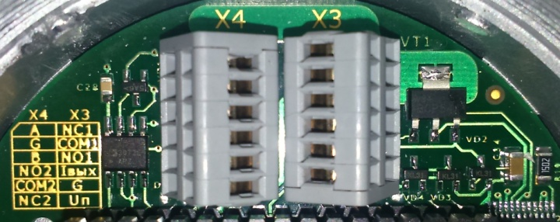
1. Uп
2. G
3. Iвых
4. NO1
4. NO2
6. NC2
5. COM2
3. B

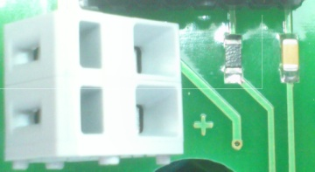
X1
ИВЭ-50-5М
2. Iвых
1. Uп

Рис.5 Расположение и назначение клеммных контактов для ИВЭ-50-5.Х и ИВЭ-50-5М

- Вставьте плату с дисплеем в корпус датчика уровня обратно, и закрутить крышку, используя гаечный ключ для доводки резьбы.
- Зафиксируйте отверткой стопорный винт съемной крышки датчика уровня.
Таблица 3
Обозначение  вывода | Назначение | Обозначение  вывода | Назначение
A (RS-485) | Цифровой сигнал A  (Modbus) | NC1 | Нормально замкнутый контакт (Реле 1)
G (RS-485) | «Земля» | COM1 | Общий контакт  (Реле 1)
B (RS-485) | Цифровой сигнал B  (Modbus) | NO1 | Нормально разомкнутый контакт (Реле 1)
NO2 | Нормально разомкнутый контакт (Реле 2) | I_{ВЫХ} | Токовый выход
COM2 | Общий контакт  (Реле 2) | G | Питание «-»
NC2 | Нормально замкнутый контакт (Реле 2) | U_{П} | Питание«+»

2.3 Пусконаладочные работы
2.3.1 Проверка работоспособности.
Перед проведением проверки работоспособности датчика уровня убедитесь в том, что процедуры установки и подключения выполнены надлежащим образом в соответствии с требованиями настоящего руководства. При этом дополнительно проверьте следующие контрольные моменты:
- разводка кабелей подачи электропитания и снятия выходных сигналов датчика уровня выполнена в соответствии с расположением клемм на платах датчика уровня;
- источник подачи электропитания и внешние по отношению к датчику уровня устройства контроля и сигнализации подключены к нему соответствующим образом и функционируют исправно;
- для обеспечения наивысшей силы отраженного эхо-сигнала, убедитесь, что датчик уровня установлен перпендикулярно поверхности жидкости;
- убедитесь в том, что максимальный уровень жидкости не достигнет «мертвой» зоны датчика уровня - 0,3 метра от излучателя;
- при использовании стандартных кронштейнов, которые располагают датчик уровня на расстоянии 0,3 метра от данной емкости, необходимо в самой емкости делать вырез по радиусу не менее 140 мм от осевой линии датчика уровня;
- не допускайте чрезмерное усилие для затягивания датчика уровня на кронштейне крепления;
- так же убедитесь в отсутствии посторонних препятствий и объектов в емкости. Так как они могут приводить к появлению ложных эхо-сигналов, которые будут препятствовать определению истинного эхо сигнала от поверхности жидкости. Препятствия в пределах угла расхождения ультразвукового импульса приводят к появлению сильных ложных эхо-сигналов. Поэтому, при возможности, устанавливайте датчик уровня так, чтобы избежать данного эффекта;
- для предотвращения обнаружения нежелательных объектов или препятствий в емкости, рекомендуется выдерживать расстояние не менее 0,22м от осевой линии датчика уровня на каждый метр расстояния до препятствия;
- если датчик уровня монтируется внутри емкости, избегайте установки его на центре крыши емкости, т.к. крыша может стать параболическим отражателем и генерировать нежелательные эхо-сигналы. Избегайте использования датчика уровня в применениях с возможным интенсивным образованием конденсата на лицевой стороне излучателя;
- в местах, где прямой солнечный свет может привести к значительному нагреву датчика уровня, рекомендуется установить солнцезащитный козырек (навес).
Для проверки работоспособности подайте электропитание на датчик уровня,
при этом на дисплей устройства будет выведена информация о состоянии инициализации устройства, а на аналоговом выходе появится токовый сигнал равный или более 4мА.

2.3.2 Основной режим работы. По истечению нескольких секунд, не более 60 с. Датчик уровня перейдет в обычный режим работы рис. В1 в приложении В.
В данном режиме ИВЭ-50-5 индицирует рабочую задачу – измерение уровня или расстояния. А также значение и уровень принимаемого сигнала с единицами измерения.

2.4 Конфигурирование
Общий вид и структура меню конфигурации датчика уровня ИВЭ-50-5 показаны в Таб. 4.
Настройку ИВЭ-50-5 можно произвести с помощью встроенных кнопок и дисплея, показанных на Рис. 6. Для этого предварительно с помощью шестигранного ключа вкрутите стопорный винт крышки датчика уровня и открутите ее против часовой стрелки руками или с помощью разводного ключа, вставив его в пазы крышки;

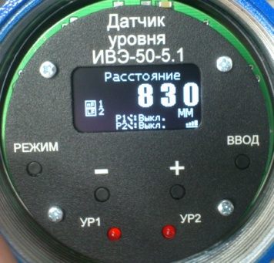
Кнопка «ВВОД»
Кнопка «РЕЖИМ»
Кнопка «-»
Кнопка «+»
Дисплей

Рис. 6 Расположение встроенных кнопок
и дисплея для ИВЭ-50-5.Х

Перед конфигурированием. Важные указания:
- Во время конфигурирования не допускайте попадания внутрь датчика уровня влаги, т.к. это может привести к повреждению печатной платы изделия;
- Время нажатия кнопок для перехода между режимами, а также для изменения любого параметра должно быть не менее 1…2 сек.
- Пункты меню конфигурации, а также их порядок могут меняться в зависимости от версии программного обеспечения изделия. Это существенно не будет влиять на работу датчика уровня.

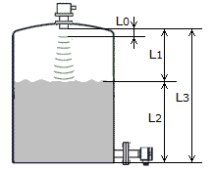
Где:
    - L₀ – «мертвая» зона датчика уровня;
    - L₁ – расстояние до поверхности жидкости;
    - L₂ – уровень жидкости в емкости;
    - L₃ – высота емкости;

Рис. 7 Установка и конфигурирование датчика уровня

    - Настройка значения 4 мА токовой петли ИВЭ-50-5.
Для изменения значения 4 мА:
- нажмите одновременно обе кнопки «РЕЖИМ» и «ВВОД» при этом датчик уровня перейдет в режим конфигурирования;
- нажмите на кнопку «РЕЖИМ» до тех пор, пока курсор не установится на пункт «4мА (мм)»;
- кнопками «+» и «-» установите нужное значение расстояния (расстояние L₃ на Рис. 7);
- для сохранения изменений нажмите «ВВОД».
- для перезагрузки ИВЭ-50-5 нажмите одновременно обе кнопки «РЕЖИМ» и «ВВОД».

    - Настройка значения 20 мА токовой петли ИВЭ-50-5.
Для изменения значения 20 мА:
- нажмите одновременно обе кнопки «РЕЖИМ» и «ВВОД» при этом датчик уровня перейдет в режим конфигурирования;
- нажмите на кнопку «РЕЖИМ» до тех пор, пока курсор не установится на пункт «20мА (мм)»;
- кнопками «+» и «-» установите нужное значение расстояния (расстояние L₀ на Рис. 7);
- для сохранения изменений нажмите «ВВОД».
- для перезагрузки ИВЭ-50-5 нажмите одновременно обе кнопки «РЕЖИМ» и «ВВОД».

    - Настройка градировочного коэффициента токовой петли ИВЭ-50-5.
(Внимание: данный коэффициент устанавливается на заводе изготовителе и дальнейшее его редактирование пользователем не предусмотрено).

    - Настройка «мертвой» зоны ИВЭ-50-5.
«Мертвая» зона - пространство перед излучающей стороной датчика уровня, в которой проведение измерения невозможно. Все ультразвуковые датчики уровня имеют «мертвую» зону, причем ее размер зависит от внутренних характеристик самого датчика уровня.
Пользователь ни в коем случае не должен уменьшать «мертвую» зону ниже установленного производителем значения, без рекомендации производителя. Большие значения обычно задаются во избежание улавливания сигналов от близкорасположенных ложных целей. При этом, однако, любой реальный сигнал в «мертвой» зоне также будет
игнорироваться.
Для изменения «мертвой» зоны:
- нажмите одновременно обе кнопки «РЕЖИМ» и «ВВОД» при этом датчик уровня перейдет в режим конфигурирования;
- нажмите на кнопку «РЕЖИМ» до тех пор, пока курсор не установится на пункт «Мин. (мм)»;
- кнопками «+» и «-» установите нужное значение «мертвой» зоны (расстояние L₀ на Рис. 7);
- для сохранения изменений нажмите «ВВОД».
- для перезагрузки ИВЭ-50-5 нажмите одновременно обе кнопки «РЕЖИМ» и «ВВОД».

    - Настройка демпфирования сигнала.
Демпфирование – количество полученных результатов измерений, за которое будет осуществляться усреднение результатов измерений уровня и значений аналогового выходного сигнала. Большее значение этого параметра будет приводить к усреднению эффекта быстрых изменений уровня, а также к минимизации эффектов турбулентности и волнения на поверхности жидкости. (Для большинства применений значение более 30 не рекомендуется).
Для данного параметра допускается значение, равное 0. В таком случае значение измерений не будет усредняться, и результат будет сразу выводиться на дисплей и в аналоговый выходной сигнал.
Для изменения настройки демпфирования сигнала:
- нажмите одновременно обе кнопки «РЕЖИМ» и «ВВОД» при этом датчик уровня перейдет в режим конфигурирования;
- нажмите на кнопку «РЕЖИМ» до тех пор, пока курсор не установится на пункт «Демпф.сгн»;
- кнопками «+» и «-» установите нужное значение;
- для сохранения изменений нажмите «ВВОД».
- для перезагрузки ИВЭ-50-5 нажмите одновременно обе кнопки «РЕЖИМ» и «ВВОД».

    - Настройка времени поиска сигнала ИВЭ-50-5.
Для изменения времени поиска сигнала:
- нажмите одновременно обе кнопки «РЕЖИМ» и «ВВОД» при этом датчик уровня перейдет в режим конфигурирования;
- нажмите на кнопку «РЕЖИМ» до тех пор, пока курсор не установится на пункт «Поиск сигн.»;
- кнопками «+» и «-» установите нужное значение;
- для сохранения изменений нажмите «ВВОД».
- для перезагрузки ИВЭ-50-5 нажмите одновременно обе кнопки «РЕЖИМ» и «ВВОД».

    - Настройка частоты генератора импульсов ИВЭ-50-5.
Настройкой частоты импульсов можно решить проблему перекрестных помех, если в емкости установлено несколько ультразвуковых датчиков уровня.
Для изменения частоты генератора импульсов:
- нажмите одновременно обе кнопки «РЕЖИМ» и «ВВОД» при этом датчик уровня перейдет в режим конфигурирования;
- нажмите на кнопку «РЕЖИМ» до тех пор, пока курсор не установится на пункт «Период (с)»;
- кнопками «+» и «-» установите нужное значение;
- для сохранения изменений нажмите «ВВОД».
- для перезагрузки ИВЭ-50-5 нажмите одновременно обе кнопки «РЕЖИМ» и «ВВОД».

    - Настройка температурного коэффициента скорости звука.
Для изменения температурного коэффициента скорости звука:
- нажмите одновременно обе кнопки «РЕЖИМ» и «ВВОД» при этом датчик уровня перейдет в режим конфигурирования;
- нажмите на кнопку «РЕЖИМ» до тех пор, пока курсор не установится на пункт «kT (мм/с)»;
- кнопками «+» и «-» установите нужное значение;
- для сохранения изменений нажмите «ВВОД».
- для перезагрузки ИВЭ-50-5 нажмите одновременно обе кнопки «РЕЖИМ» и «ВВОД».

    - Настройка параметра «Врем. сигн.».
Данный параметр зависит от способа крепления датчика уровня и высоты самой емкости. При использовании стандартного крепления и высоты емкости до 1го метра данный параметр устанавливается – «х1», если высота емкости до 2,5х метров данный параметр устанавливается – «х2», если высота емкости более 2,5х метров, данный параметр установить равным – «х3».
- нажмите одновременно обе кнопки «РЕЖИМ» и «ВВОД» при этом датчик уровня перейдет в режим конфигурирования;
- нажмите на кнопку «РЕЖИМ» до тех пор, пока курсор не установится на пункт «Врем. сигн.».
- кнопками «+» и «-» установите нужное значение;
- для сохранения изменений нажмите «ВВОД».
- для перезагрузки ИВЭ-50-5 нажмите одновременно обе кнопки «РЕЖИМ» и «ВВОД».

    - Настройка параметра «Сигн. от (%)».
Часто помимо основных сигналов присутствуют помехи, а также ложные цели. Для данного случая используется пункт «Сигн. от (%)» в котором записывается уровень сигнала ниже которого все принятые сигналы будут игнорироваться.
- нажмите одновременно обе кнопки «РЕЖИМ» и «ВВОД» при этом датчик уровня перейдет в режим конфигурирования;
- нажмите на кнопку «РЕЖИМ» до тех пор, пока курсор не установится на пункт «Сигн. от (%)».
- кнопками «+» и «-» установите нужное значение;
- для сохранения изменений нажмите «ВВОД».
- для перезагрузки ИВЭ-50-5 нажмите одновременно обе кнопки «РЕЖИМ» и «ВВОД».

    - Настройка параметра «Фикс.измер.».
Включение данного параметра активизирует специальный режим. В котором датчик в течение определенного времени фиксирует основной принятый сигнал. После этого другие ложные сигналы игнорируются до того момента пока данный сигнал присутствует в данном диапазоне измерений.

Для изменения этого специального режима:
- нажмите одновременно обе кнопки «РЕЖИМ» и «ВВОД» при этом датчик уровня перейдет в режим конфигурирования;
- нажмите на кнопку «РЕЖИМ» до тех пор, пока курсор не установится на пункт «Фикс.измер»;
- кнопками «+» и «-» установите нужное значение;
- для сохранения изменений нажмите «ВВОД».
- для перезагрузки ИВЭ-50-5 нажмите одновременно обе кнопки «РЕЖИМ» и «ВВОД».

Примечание: данный параметр включают, если присутствие ложных сигналов исключено.

    - Настройка параметра «DGN».
Включение данного параметра активизирует диагностический режим, в котором дополнительно выводится количество переполненных диапазонов при сканировании емкости. (Текущее и сохраненное значения).

Примечание: данный параметр используется только в режиме диагностики, в основной работе он должен быть выключен.

    - Настройка параметра «PWR».
Включение данного параметра активизирует дополнительную мощность излучения ультразвукового сигнала.

Для включения/выключения дополнительной мощности излучения:
- нажмите одновременно обе кнопки «РЕЖИМ» и «ВВОД» при этом датчик уровня перейдет в режим конфигурирования;
- нажмите на кнопку «РЕЖИМ» до тех пор, пока курсор не установится на пункт «PWR»;
- кнопками «+» и «-» установите нужное значение;
- для сохранения изменений нажмите «ВВОД».
- для перезагрузки ИВЭ-50-5 нажмите одновременно обе кнопки «РЕЖИМ» и «ВВОД».

    - Настройка параметра «Фильтр. MIN».
Включение данного параметра активизирует специальные функции обработки принимаемых сигналов. Использование данных функций в большинстве случаев позволяет значительно уменьшить мертвую зону датчика.

Для изменения этого специального режима:
- нажмите одновременно обе кнопки «РЕЖИМ» и «ВВОД» при этом датчик уровня перейдет в режим конфигурирования;
- нажмите на кнопку «РЕЖИМ» до тех пор, пока курсор не установится на пункт «Фильтр. MIN»;
- кнопками «+» и «-» установите нужное значение;
- для сохранения изменений нажмите «ВВОД».
- для перезагрузки ИВЭ-50-5 нажмите одновременно обе кнопки «РЕЖИМ» и «ВВОД».

    - Настройка параметра eDST.
Часто помимо основных полезных сигналов могут проникать помехи. Для подавления нежелательных помех предусмотрены следующие параметры:
«Парам.eDST» - данный параметр содержит количество сигналов, которые будут игнорироваться, если расстояние между новым и предыдущим сигналом более значения «Знач. eDST» указанного в миллиметрах.

    - Калибровка ИВЭ-50-5 по расстоянию.

Для калибровки по расстоянию:
- нажмите одновременно обе кнопки «РЕЖИМ» и «ВВОД» при этом датчик уровня перейдет в режим конфигурирования;
- нажмите на кнопку «РЕЖИМ» до тех пор, пока курсор не установится на пункт «Реальн.зн.»;
- кнопками «+» и «-» установите нужное значение;
- для проведения калибровки нажмите «ВВОД».
- нажмите на кнопку «РЕЖИМ», чтобы курсор установился на пункт «Скор. м/с»;
- кнопками «+» и «-» добейтесь совпадения параметров «Текущ. зн.» и «Реальн. зн.»;
- для сохранения изменений нажмите «ВВОД».
- для перезагрузки ИВЭ-50-5 нажмите одновременно обе кнопки «РЕЖИМ» и «ВВОД».

    - Получение идентификационных данных программного обеспечения ИВЭ-50-5:
- для просмотра идентификационного наименования ПО, а также номера версии, - нажмите кнопку «РЕЖИМ» и держите до тех пор, пока не попадете в режим «Информация» об устройстве;
- в данном окне отображается как идентификационное наименование ПО, так и номер версии (идентификационный номер) ПО.

    - Получение идентификационных данных программного обеспечения ИВЭ-50-5:
- для просмотра идентификационного наименования ПО, а так же номера версии, - нажмите кнопку «РЕЖИМ» и держите до тех пор, пока не попадете в режим «Информация» от устройстве;
- в данном окне отображается как идентификационное наименование ПО, так и номер версии (идентификационный номер) ПО.

2.5 Настройка дополнительных параметров для ИВЭ-50-5.2

2.5.1 Настройка параметров срабатывания «Реле 1», «Реле 2» для ИВЭ-50-5.2.
Для каждого реле предусмотрено три режима работы:
- Выкл. (Состояние выключено)
- Расст./Уров. (Реле срабатывает согласно пунктам «Вкл.», «Выкл.»)
- Авария. (Реле срабатывает в аварийных ситуациях)
Пункт «Вкл.» отвечает за замыкание контактов реле при достижении расстояния(уровня) указанного в данной строке в миллиметрах. А пункт «Выкл.» отвечает за размыкание контактов реле при достижении расстояния(уровня) указанного в данной строке в миллиметрах.
Для изменения параметров срабатывания реле:
- нажмите одновременно обе кнопки «РЕЖИМ» и «ВВОД» при этом датчик уровня перейдет в режим конфигурирования;
- нажмите на кнопку «РЕЖИМ» до тех пор, пока не появится окно настроек нужного реле;
- кнопками «+» и «-» установите нужное значение;
- при необходимости нажмите на кнопку «РЕЖИМ», для ввода расстояния(уровня) срабатывания реле, а также еще раз нажмите на кнопку «РЕЖИМ» для ввода расстояния(уровня) размыкания контактов реле.
- для сохранения изменений нажмите «ВВОД».
- для перезагрузки ИВЭ-50-5 нажмите одновременно обе кнопки «РЕЖИМ» и «ВВОД».

3 ТЕХНИЧЕСКОЕ ОБСЛУЖИВАНИЕ И РЕМОНТ

3.1 Указание мер безопасности
3.1.1 К эксплуатации датчиков уровня допускаются лица, ознакомившиеся с руководством по эксплуатации, а также прошедшие инструктаж по технике безопасности.
3.1.2 Для защиты от поражения электрическим током все ремонтные работы и профилактическое обслуживание проводить при отключенном питании.

3.2 Порядок технического обслуживания
3.2.1 Датчики уровня предназначены для длительной непрерывной работы и не требуют в процессе эксплуатации специальных регламентных работ. Техническое обслуживание датчиков уровня сводится к периодическому внешнему осмотру.
3.2.2 При внешнем осмотре необходимо проверять:
- отсутствие обрывов или повреждение изоляции соединительных кабелей;
- надежность заземляющих соединений;
- отсутствие вмятин и видимых механических повреждений, а также грязи изделии.
3.2.3 Периодичность осмотров устанавливает потребитель в зависимости от условий эксплуатации, но не реже двух раз в год. В случае возникновения неисправностей, при которых работа прибора далее невозможна, на аналоговом выходе устанавливается выходной ток менее 4 мА, и появляются соответствующие данные в информации на дисплее.

3.3 Обеспечение взрывозащищенности при ремонте
3.3.1 Ремонт взрывозащищенного оборудования должен проводиться на предприятии-изготовителе или в специализированных организациях, имеющих техническую документацию на изделие и специалистов, прошедших обучение на предприятии-изготовителе.

4 ПРАВИЛА ХРАНЕНИЯ И ТРАНСПОРТИРОВАНИЯ
4.1 Упакованные изделия можно транспортировать любым видом транспорта, при условии защиты тары от механических повреждений и атмосферных осадков, в соответствии с "Правилами перевозки грузов", действующими на каждом виде транспорта.
Не допускается транспортирование на открытых палубах морского и в негерметизированных отсеках воздушного транспорта.
4.2 Условия транспортирования изделий в части воздействия механических факторов Л по ГОСТ 23216, в части воздействия климатических факторов 5 (ОЖ4) по ГОСТ 15150-69.
4.3 Условия хранения изделий должны соответствовать группе 1(Л) по ГОСТ 15150-69 при отсутствии коррозионной среды.
4.4 Срок хранения в заводской упаковке – 6 месяцев с момента отгрузки изделия.

5 УТИЛИЗАЦИЯ
5.1 Для утилизации уровнемер демонтируется и разделяется на составные части в соответствии с требованиями местных перерабатывающих вторичное сырье предприятий.
5.2 Датчик уровня не содержит компонентов, представляющих опасность для жизни, здоровья людей и окружающей среды после окончания срока эксплуатации.
5.3 Методы утилизации и проводимые мероприятия по подготовке и отправке датчика уровня на утилизацию соответствуют требованиям, предъявляемым к электронным изделиям общепромышленного назначения.

ПРИЛОЖЕНИЕ А
(обязательное)

Схемы внешних электрических соединений датчика уровня:

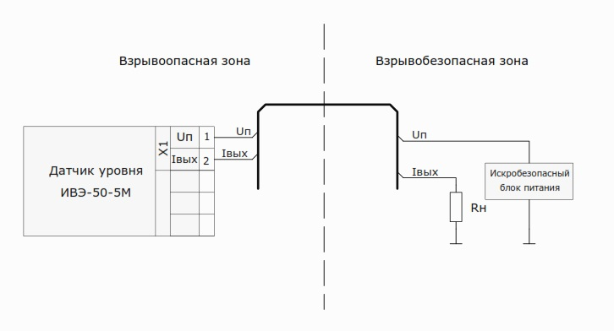

Рис. А1 - Схема электрических соединений датчика уровня ИВЭ-50-5М

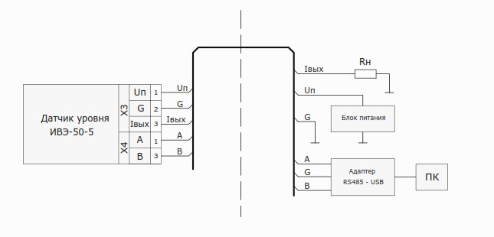

Рис. Б2 - Схема электрических соединений для варианта разъема 2РМД18Б7Ш1В1

Рис. А2 - Схема электрических соединений датчика уровня ИВЭ-50-5

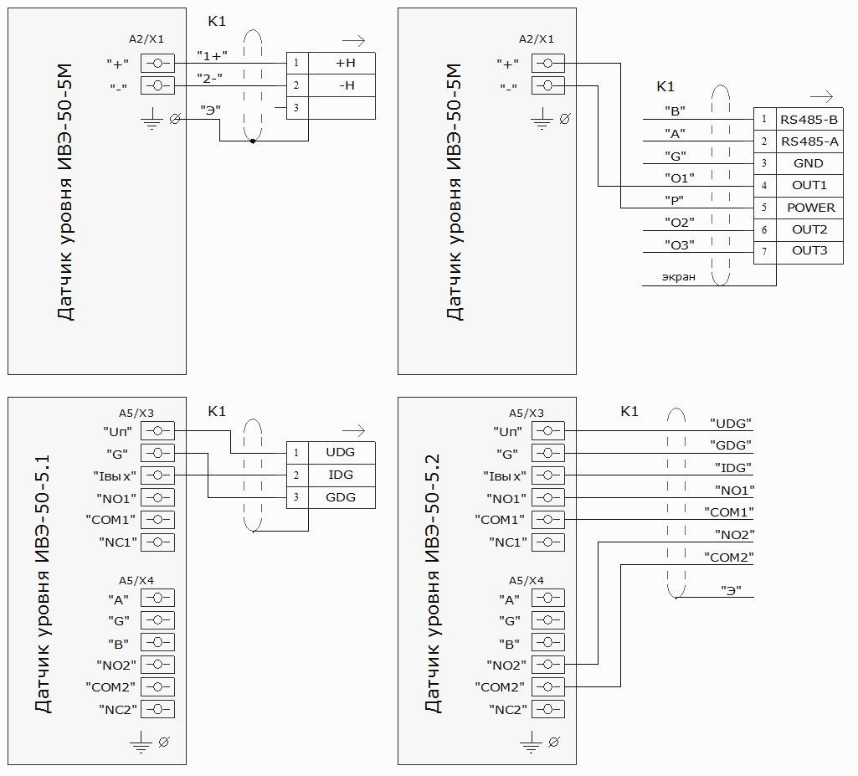

Рис. А3– Схемы основных электрических соединений датчиков уровня ИВЭ-50-5М, ИВЭ-50-5.1, ИВЭ-50-5.2

ПРИЛОЖЕНИЕ Б
(обязательное)

Габаритные размеры датчика уровня

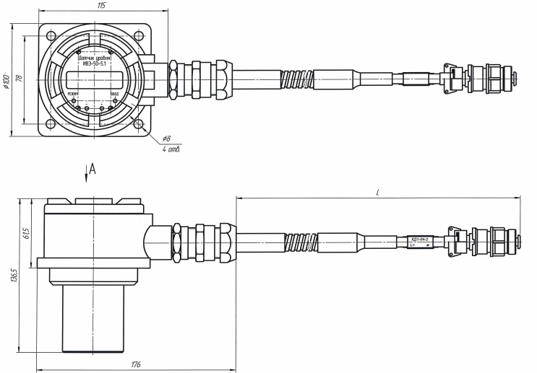

Рис. Б1 – ИВЭ-50-5

Чертеж средств взрывозащиты датчика уровня ИВЭ-50-5

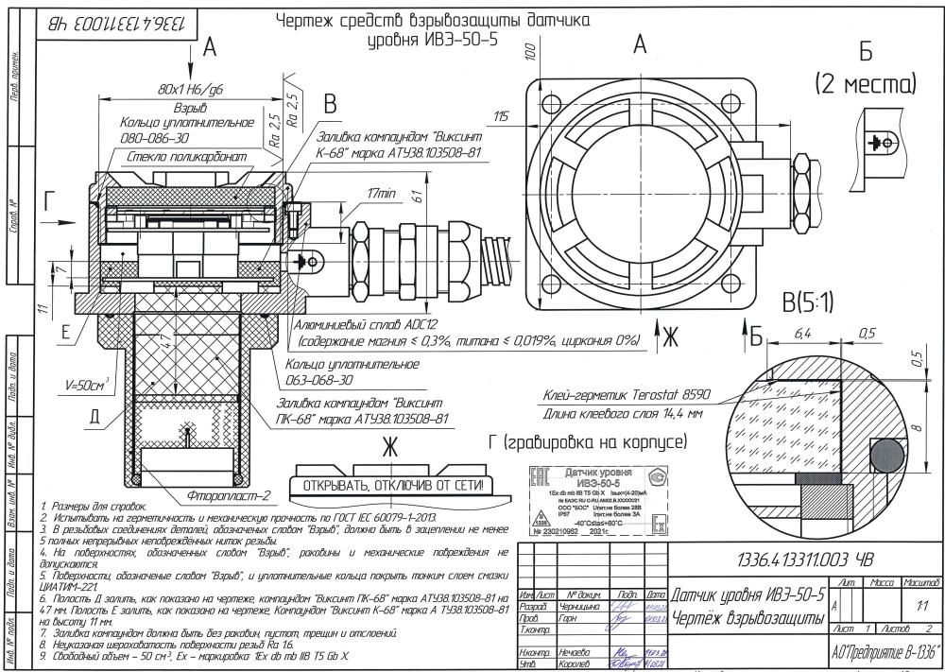

Рис. Б2 – ИВЭ-50-5

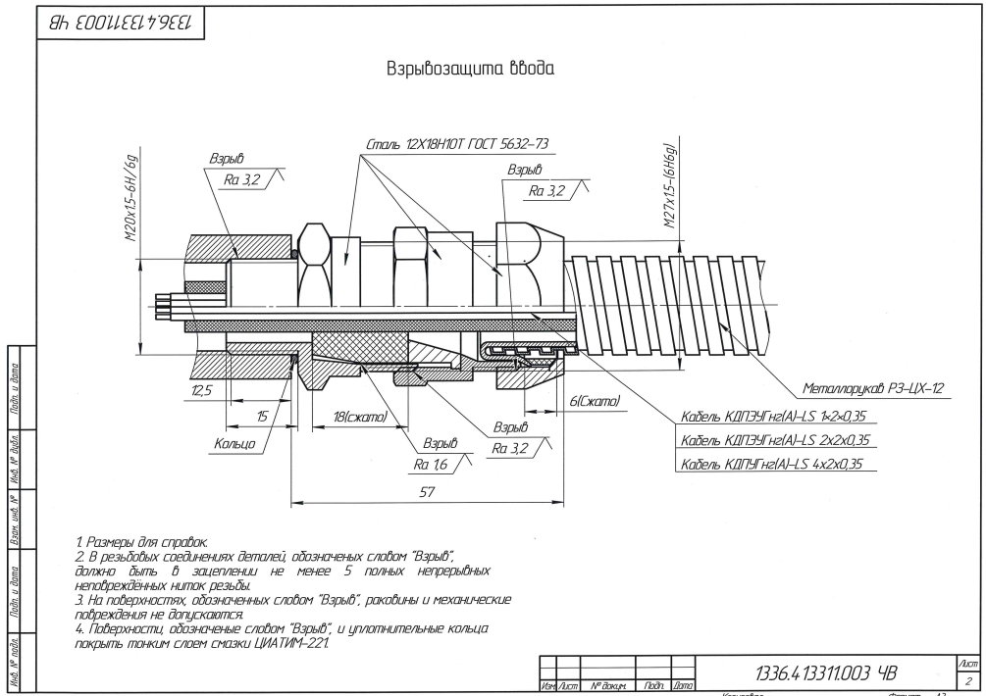

Рис. Б3 – Чертеж средств взрывозащиты кабельного ввода для ИВЭ-50-5

ПРИЛОЖЕНИЕ В
(справочное)
Информация на дисплее
1
- Дисплей датчика уровня ИВЭ-50-5М
- Дисплей датчика уровня ИВЭ-50-5.Х
2
Режим работы

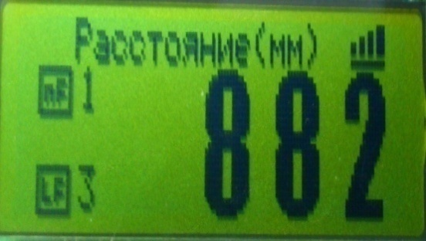
Режим работы
Количество принимаемых ложных эхосигналов в данный момент
Количество сохраненных ложных отраженных сигналов
Результат измерения
Уровень сигнала
Единицы измерения
1
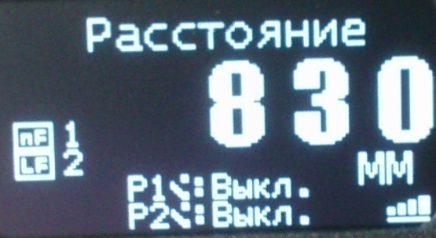
Индикация настройки
«Реле 1» и «Реле 2»
Количество принимаемых ложных эхосигналов в данный момент
Количество сохраненных ложных отраженных сигналов
Уровень сигнала
Единицы измерения
Результат измерения
2

Рис. В1 – Общая информация

Перечень ошибок представлен в таблице ниже.

№ п./п. | Ошибка | Информация | Действия по устранению
1 | Неиспр.LSE | Неисправен задающий кварц датчика | Обратиться в техническую поддержку предприятия-изготовителя
2 | Неиспр.ЦАП | Неисправен цифро-аналоговый преобразователь датчика | Обратиться в техническую поддержку предприятия-изготовителя
3 | Неиспр.TDC1000 | Неисправна специализированная микросхема TDC1000 | Обратиться в техническую поддержку предприятия-изготовителя
4 | Неиспр.AD7814 | Неисправна микросхема датчика температуры AD7814 | Обратиться в техническую поддержку предприятия-изготовителя
5 | Неиспр.FLASH | Неисправна FLASH память датчика | Обратиться в техническую поддержку предприятия-изготовителя

ПРИЛОЖЕНИЕ Г
(справочное)

Карта регистров Modbus – RTU

Наименование | Адрес (hex) | Чтение/запись | Формат данных | Описание
1. Блок «Главные параметры»
Значение  расстояния | 0x0040 | R | U16 | Регистр данных  (Значение выводится  в миллиметрах)
2. Блок «Modbus»
Адрес устройства | 0x5000 | RW | U16 | Возможные значения: 1…247 (По умолчанию: 1)
Скорость | 0x5001 | RW | U16 | Возможные значения:  0…4 – резерв.  5 – 19200 бод  6 – 28800 бод  7 – 38400 бод  8 – 57600 бод  9 – 115200 бод  (По умолчанию: 9)
Параметры связи: без бита паритета (нет контроля четности), 1 старт-бит, 8 бит данных, 1 стоп-бит.
3. Блок «Служебные параметры»
Серийный номер | 0x5120…0x5121 | R | U16
Версия ПО | 0x5160…0x5161 | R | U16 | Формат в текстовом виде:  "x.xx"
4. Аппаратный сброс и запись данных
Аппаратный сброс | 0xF000 | W | U16 | При записи в этот регистр 1, устройство перезагружается.
Запись данных во Flash | 0xF020 | W | U16 | При записи в этот регистр 1, устройство записывает все измененные данные во Flash-память.

